Event
08 Mei 2015
17:33

Creating two synced maps side by side:
(membuat dua peta berdampingan dengan tampilan yang selalu sama/sinkron)

Maps are useful to human beings. With the help of maps, people explore or compare their surrounding area. Sometimes they need to compare two maps side by side to see the difference in real time. For example, you might want to check a satellite imagery side by side with terrain maps to see where the mountains are.

Kode yang digunakan untuk SINKRONISASI antara MAP-1 dan MAP-2:

Mendeteksi event perubahan titik-tengah ("center_changed"), Jika MAP-2 berubah titik-tengah, maka MAP-1 akan dirubah titik-tengahnya sama dengan titik-tengah MAP-2, 10 ms (setTimeout) kemudian.

google.maps.event.addListener(map2, 'center_changed',
function() { setTimeout(function( { map1.setCenter(map2.getCenter()); }, 10); });

//Listening zoom_changed event of map 2 to change
//zoom level of map 1
google.maps.event.addListener(map2, 'zoom_changed', function() {
setTimeout(function() {
map1.setZoom(map2.getZoom());
}, 10);
});

In this chapter, we will cover:
Creating two synced maps side by side
(membuat dua map yang saling berhubungan, dengan menggunakan event : "center_changed" dan atau "zoom_changed")

contoh di bawah implementasi dari kasus jika koorinat pusat dari MAP1 (map1) berubah maka, koordinat pusat dari map1 akan dirubah juga sama dengan koordinat pusat map1 yang baru.
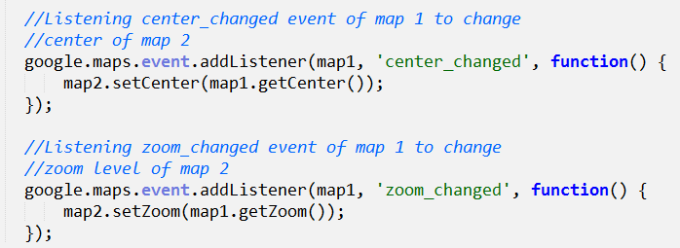
Hal yang sama di buat pada MAP2:
tetapi ada delay (setTimeout) sebesar 10 ms.
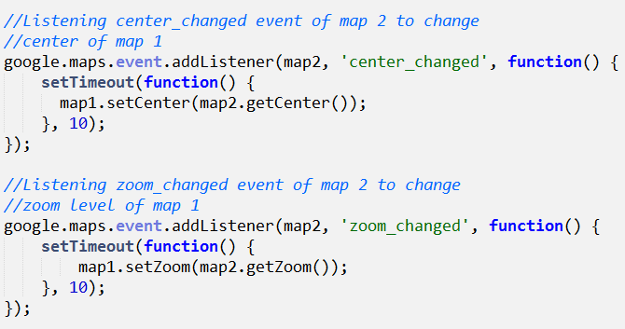

Getting the coordinates of a mouse click
Getting the coordinates of a mouse click
(Membaca koordinat peta yang menunjukan lokasi dimana MOUSE di klik)

Event mouse :
The mouse has different interactions on maps, such as click, double-click, right-click, move, and drag (bergerak sambil menekan tombol). These events can be handled in different ways to interact with users

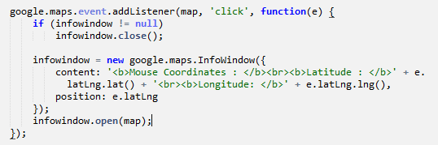

Window pop up dapat menggunakan format HTML.

Creating a context menu on a map
---
Membuat "CONTEXT MENU" pada map, dengan menggunakan event "RIGHT-CLICK", menu yang akan ditampilkan antara lain: ZOOM IN, ZOOM OUT, ADD MARKER (menambah marker/icon)

Dalam fungsi initMap() terdapat kode program seperti di bawah, digunakan untuk meresponse event "RIGHTCLICK":
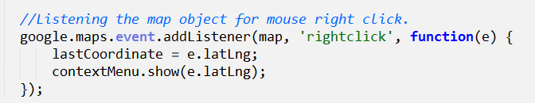
dalam contoh di atas, jika user menekan tombol KANAN pada mouse (rightclick), maka posisi koordinat mouse di simpan dalam variabel "lastCoordinate" kemudian menampilkan "contextMenu".

deklarasi "ContextMEnu" adalah sbb: (baris 28-84 dalam file ch05_context_menu.html)

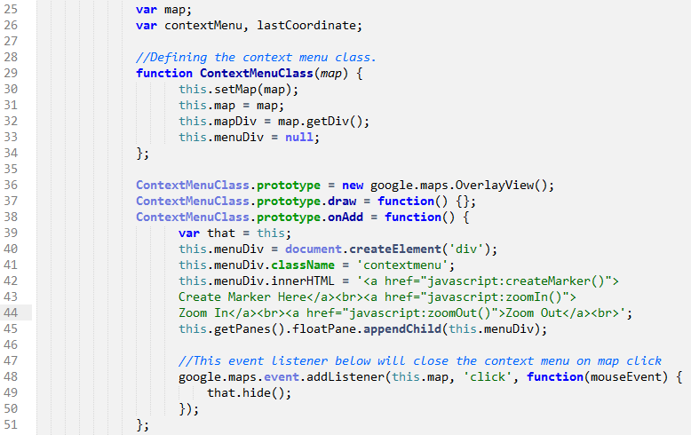
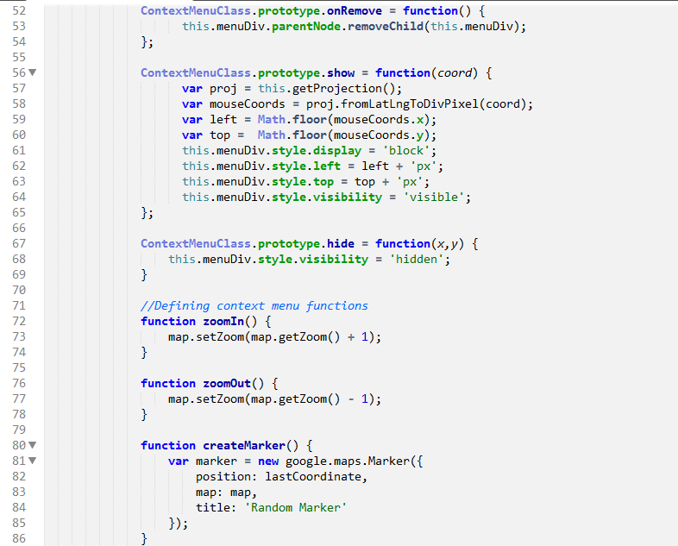

Restricting the map extent
(file: ch05_restrict_extent.html)
Membatasi AREA dalam map yang dapat di lihat oleh user, dengan cara membatasi LEVEL ZOOM dan membuat batas-batas wilayah yang dapat dilihat oleh user, dengan menggunakan event "drag" (biasa digunakan user untuk berpindah area), dan "zoom_changed".

contoh:
Batas Wilayah & level Zoom yang diijinkan
Batas Wilayah ditentukan dengan DUA posisi koordinat, yaitu POJOK KIRI-ATAS dan POJOK KANAN-BAWAH.
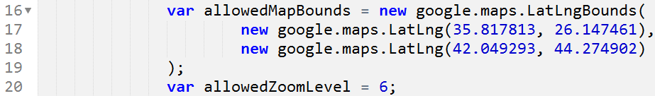

Aktifkan event "drag" dan "zoom_changed", contoh:
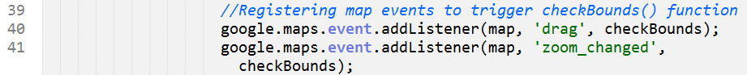

Dalam contoh di atas, jika user melakukan "drag" (left click + move) atau user mengganti level ZOOM, maka akan di panggil fungsi yang namanya "checkBounds"

deklarasi fungsi "checkBounds" sbb:
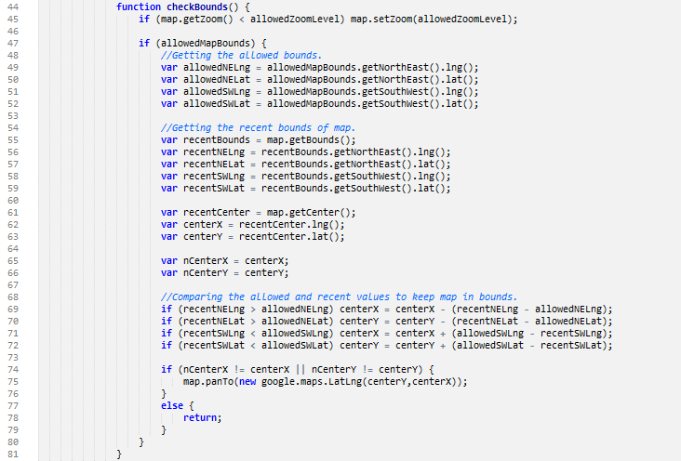

CheckBounds akan memeriksa area yang akan dilihat oleh user kemudian membandingkan dengan area yang diijinkan (BOUNDS), kemudian memaksa tampilan map sesuai dengan batas-batas yang diijinkan dengan cara mengerakkan pusat koordinat map ke wilayah yang diijinkan, dengan menggunakan perintah "map.panTo()";

Creating a control that shows coordinates:
Membuat kontrol untuk menampilkan posisi koordinat menggunakan event "MOUSEMOVE", jadi program ini akan menampilkan posisi koordinat dimana kursor berada.

Creating your own events
User dapat membuat EVENT sendiri (Customize) sesuai keperluan.

